
keuzedeel HBO
Procesverslag

13 januari 2020
Robert-Jan Haasnoot
APP17A1

Inhoud
Inleiding 1
Motivatieverslag 2
Zelfreflectie testen 2
Professionele persoonlijkheidstest 3
Persoonlijke waarde test 3
Roos van Leary test 4
Snellezen 5
Opendagen 5
Windesheimopdracht 5
Projectplan 5
Onderzoeksverslag 5
Mijn deel in het project 5
Opdrachten motievenreflectie 6
Vergelijking vacatures 6
Droombaan 6
Procesverslag 6
Wat ik heb gedaan 6
Wat heeft het opgeleverd 6
Bewijsstukken 7
Opendagen 7

Inleiding
In dit bestand wordt duidelijk wat ik heb gedaan in en buiten de lessen van het keuzedeel van HBO. Ook probeer ik duidelijk te maken wat de HBO lessen voor mij opgeleverd hebben in mijn zicht op naar het HBO toe gaan.

Motivatieverslag
Mijn motivatie voor HBO is omdat dit een soort van goed woordje is om toch nog door te kunnen gaan naar HBO waar ze ook in meer talen programmeren die me aanspreken dan als de talen die op het MBO aangeboden worden. Met een goed woordje voor het HBO kun je altijd nog kiezen nadat je je MBO diploma gehaald hebt om nog naar het HBO te kunnen gaan waar je uiteindelijk ook bij meerdere bedrijven aangenomen kunt worden want elk bedrijf heeft liever een HBO gediplomeerde dan een Mbo’er daarbij kun je wanneer je een HBO diploma hebt krijg je natuurlijk sneller meer betaalt bij een bedrijf dan met een MBO diploma. Een andere reden om voor dit keuzedeel te kiezen is omdat het andere keuzedeel gewoon saai leek aangezien ik op stage al veel met wordpress gewerkt en het me ook niet aansprak.

Zelfreflectie testen
Ik heb op de site https://www.123test.nl/ 3 persoonlijkheidstesten gedaan dat waren de volgende testen:
- Professionele persoonlijkheidstest
- Persoonlijke waarde test
- Roos van Leary test
Uitslagen uit deze testen:

Professionele persoonlijkheidstest
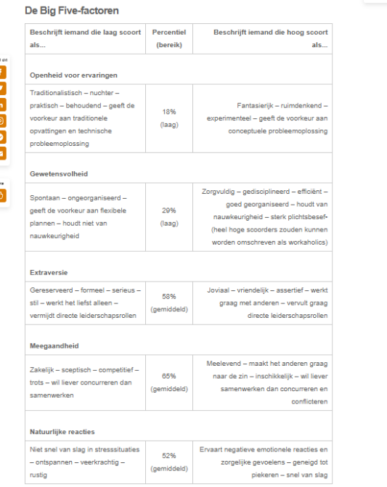

Persoonlijke waarde test
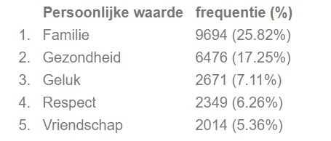

Roos van Leary test
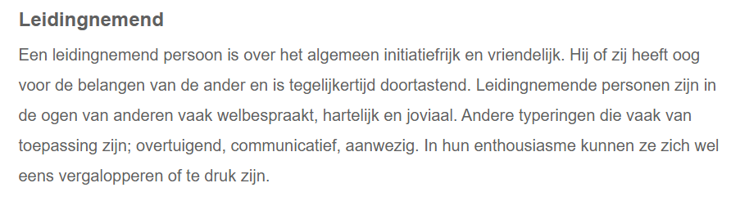
Uit de eerste en derde test komt vooral naar voren dat ik een leiding nemende persoon ben terwijl ik mij persoonlijk als ik er over nadenk niet heel erg in voel doordat ik niet echt communicatief of aanwezig ben. Iets wat ik zelf ook niet verwacht had is dat uit de eerste test bleek was dat ik niet erg fantasierijk ben terwijl ik wel vaak van andere hoor dat ik een erg grote fantasie heb. Waar ik mij persoonlijk wel heel erg in kon vinden waren de eigenschappen: Spontaan, werkt het liefst alleen, zakelijk, sceptisch, werkt het liefst alleen, wil liever concurreren, ontspannen en rustig. Het rustige en ontspannen gedeelte vooral omdat ik mij persoonlijk bijna nergens druk om maak. En het concurreren en alleen werk gedeelte vond ik erg bij mij passen doordat ik aan mij zelf vaak merk dat ik altijd de beste van mijn groepje wil zijn in alles wat ik doe waardoor ik soms nog wel eens kleine ruzies kan veroorzaken. Uit de tweede test is gebleken dat mijn familie voor alles gaat wat ik persoonlijk ook altijd voorop zet en mijn gezondheid gaat ook meestal voorop. Geluk respect en vriendschap zijn ook erg belangrijk voor mij maar ik denk dat dat bij iedereen wel een beetje hetzelfde is. Een ding wat mij ook opviel aan de uitslagen van de testen was dat in test 1 bleek dat ik niet erg joviaal ben terwijl de uitslag van test 3 het tegenovergestelde zegt.

Snellezen
Ronde 1 bij snellezen: 216 woorden.
Ronde 2 bij snellezen: 377 woorden.
Bij de eerste ronde van snellezen was ik niet zo ver gekomen doordat ik van mezelf een niet erg snelle lezer ben. Nadat ik ging oefenen met wat tips die ik gekregen had zoals een actieve houding niet de woorden in je hoofd uitspreken en je hand neerleggen waar je bent zag ik dat ik in de 2de ronde er wel profijt van heb.

Opendagen
Ik wist van mij zelf al zeker dat ik naar Windesheim Zwolle zou willen gaan omdat het voor mij het makkelijkst bereikbaar is en het kortst reizen. Daarom ben ik alleen naar een open dag van het Windesheim in Zwolle gegaan. Ik ben naar de open dag van het Windesheim geweest van 05-04-2019. Op de open dag ben ik naar HBO-ICT Finance and Control geweest. Zelf was ik na de open dag meer geïnteresseerd in HBO-ICT omdat een van 2 richtingen binnen de opleiding mij erg aanspraken.

Windesheimopdracht
Voor de opdracht die we kregen op het Windesheim hadden we opdracht 3 gekozen. Opdracht 3 hield in dat je voor een bedrijf genaamd TrioCology welk front end framework het beste is voor het bedrijf om te gebruiken. Hiervoor hebben wij de volgende 3 frameworks met elkaar vergeleken: Angular, React en Vue.

Projectplan
Bij de eerste dag op het Windesheim hadden we een projectplan gemaakt waarin we beschreven hadden welke frameworks we met wat gingen vergelijken. Dat kwam in een planning te staan.

Onderzoeksverslag
Op de tweede dag hadden we onderzoek gedaan zodat we er een onderzoeksverslag uit konden maken en vervolgens een presentatie kunnen maken alleen door ziektemeldingen konden we het de 2de dag niet afkrijgen en moesten we er buiten de tijd die we kregen op het Windesheim er aan werken.

Mijn deel in het project
Doordat er ziekmeldingen waren op de 2de dag en het uit het niets niet opdagen van iemand uit groepje heb ik zelf meer moeten doen bij het onderzoeksverslag terwijl de rest het eigenlijk liet vallen door examens kwamen we ook een beetje in tijdsnood om aan de opdracht te werken. Aan het eind heb ik 2/3 van het onderzoek gedaan en de presentatie konden we nog wel gelukkig samen maken.

Opdrachten motievenreflectie

Vergelijking vacatures
Over 20 jaar zou het bedrijf met de mbo vacature over gestapt kunnen zijn naar alleen HBO omdat dan de verschillen tussen de 2 opleidingen te erg vergroot kunnen zijn en dus het HBO de beste uitgang zou kunnen zijn voor het bedrijf zelf het kan echter ook zo zijn dat er meer vacatures voor MBO zijn omdat die simpelweg steeds goedkoper worden vergeleken met een HBO leerling. De enige overeenkomsten tussen de HBO en de MBO vacature is wat je uiteindelijk gaat doen als in de programmeertalen die je gaat uitvoeren en het aantal uren dat je maakt in de week voor de rest zijn de verschillen erg groot vergeleken met elkaar.

Droombaan
Een droombaan zou voor mij zijn iets waar ik mijn fantasie in kwijt zou kunnen raken. Over tien jaar zou ik het liefst werken bij een bedrijf dat iets doet met animaties of het designen van games reclames of websites. Waarvan ik denk dat ik dat waar kan maken op het Windesheim.

Procesverslag

Wat ik heb gedaan
Ik heb in de lessen wanneer we les hadden altijd gewoon mee gedaan ook al vond ik het zelf minder leuk zoals de snellezen opdracht. Buiten school ben ik ook bezig geweest met de HBO opdrachten zoals de opdracht met de testen. Daarnaast heb ik ook buiten school open dagen bezocht voor het HBO.

Wat heeft het opgeleverd
Voor mij hebben de HBO lessen een duidelijker beeld gegeven of ik door wou gaan naar het HBO of het bij het MBO laten en werken. Naast de verhalen die je hoort van vrienden over het HBO hoor je ook hoe het zit op het HBO en heb ik een duidelijk beeld kunnen schetsen van het HBO. Ook ben ik te weten gekomen wat ik op het HBO zou willen doen qua opleiding. Zelf heb ik er voor gekozen om door te gaan naar het HBO.

Bewijsstukken

Opendagen
http://files.m4.mailplus.nl/user70294/17849/CHW19185-19036-PROG-BOEK-OPEN-DAG-VT_DIGI.pdf
